Дата__________________ Фамилия, имя ___________________________

Природа Земли

- Впишите недостающее слово:
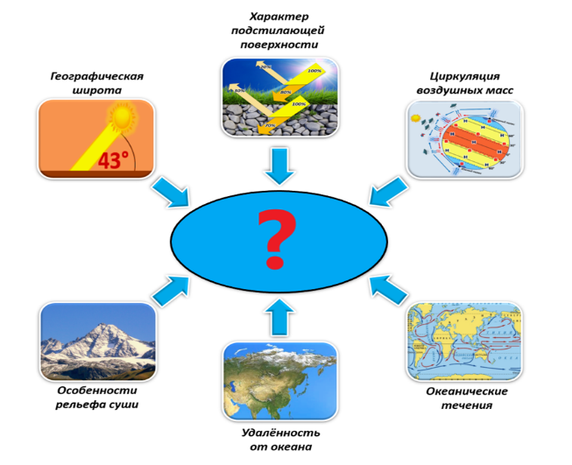
- В ходе циклического развития земной коры чередовались этапы:
а) омоложения
б) горообразования
в) активного развития
г) спокойного развития

- Какой немецкий учёный в начале ХХ в. обратил внимание на то, что северо-восточный выступ Южной Америки почти точно «входит» в вогнутую часть западного побережья Африки?
а) Дмитрий Лихачёв
б) Иван Крузенштерн
в) Альфред Вегенер
г) Александр Гумбольт

- Установите соответствие между названиями природных зон и географическими особенностями:
Пустыня | Безлесное пространство, покрытое травой
Степь | Сухой и жаркий климат, растительность скудная
Тундра | Очень много крупных и быстрых животных
Тайга | Болотистая безлесная местность
Саванна | Преобладают хвойные растения

- Укажите геологические эры.
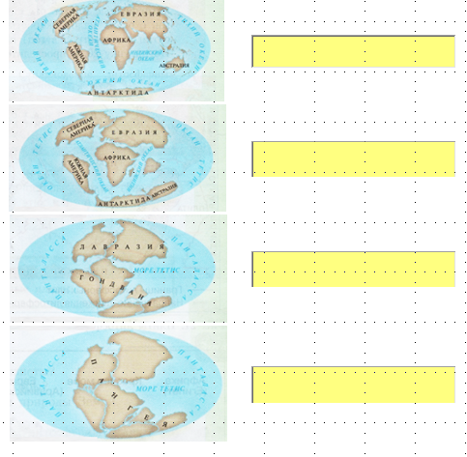
- Впишите название господствующих ветров:
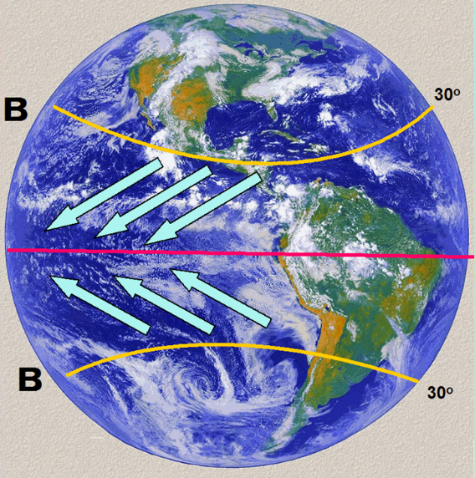________________________

- Переходные климатические пояса – это:

а) субэкваториальный
б) экваториальный
в) тропический
г) субтропический
д) арктический
е) субантарктический
ж) субарктический

- Северное и Южное пассатные, Гольфстрим - это:
а) холодные течения
б) сезонные течения
в) постоянные течения
г) придонные течения

- Укажите термины.
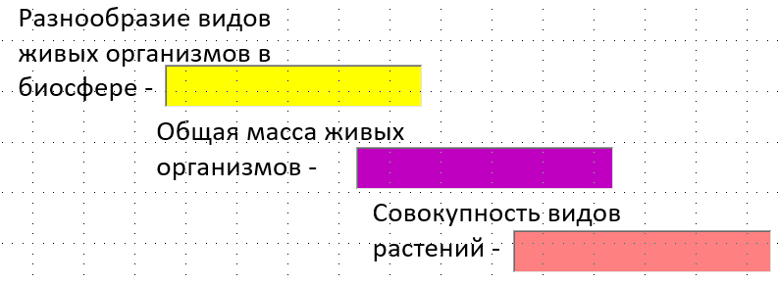

- Установите соответствие между океанами и реками, принадлежащим к их бассейнам:
Тихий | Инд
Индийский | Амазонка, Дунай
Атлантический | Меконг, Хуанхэ
Северный Ледовитый | Енисей, Обь

